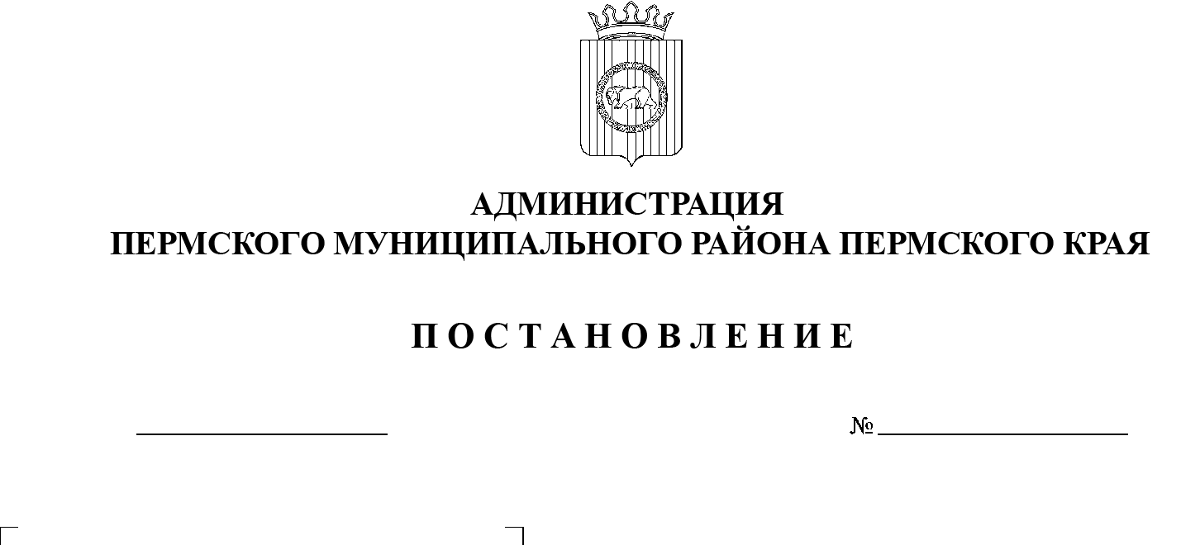
СЭД-2022-299-01-01-05.С-693
О проведении тренировок
с практическим развертыванием пунктов временного размещения населения на территории Пермского муниципального округа в 2023 г.

24.11.2022

В соответствии с пунктом 32 части 1 статьи 16 Федерального закона от 16 октября 2013 г. № 131-ФЗ «Об общих принципах организации местного самоуправления в Российской Федерации», со статьей 4 Федерального закона от 21 декабря 1994 г. № 68-ФЗ «О защите населения и территорий от чрезвычайных ситуаций природного и техногенного характера», с частями 4 и 6 статьи 4 Закона Пермского края от 29 апреля 2022 г. № 75-ПК «Об образовании нового муниципального образования Пермский муниципальный округ Пермского края», во исполнение пункта 1.3 вопроса 5 протокола заседания комиссии по предупреждению, ликвидации чрезвычайных ситуаций и обеспечению пожарной безопасности Пермского края от 22 апреля 2022 г. № 5
администрация Пермского муниципального района ПОСТАНОВЛЯЕТ:
1. Утвердить прилагаемый к настоящему постановлению график проведения тренировок с практическим развертыванием пунктов временного размещения населения на территории Пермского муниципального округа в 2023 г.
2. Начальнику муниципального казенного учреждения «Центр обеспечения безопасности Пермского муниципального района» Коцофану Н.Л. организовать проведение тренировок с практическим развертыванием пунктов временного размещения населения не менее двух раз в год с оценкой готовности к весеннему половодью и весенне-летнему пожароопасному периоду, к осенне-зимнему пожароопасному периоду.
3. Руководителям муниципальных образовательных организаций обеспечить готовность персонала к проведению тренировок с практическим развертыванием пунктов временного размещения населения в соответствии с графиком.
4. Настоящее постановление разместить на официальном сайте Пермского муниципального округа в информационно-телекоммуникационной сети Интернет (www.permraion.ru).
5. Настоящее постановление вступает в силу со дня его подписания.
6. Контроль за исполнением настоящего постановления возложить на заместителя главы администрации Пермского муниципального района Чернятьева А.В.
Глава муниципального района В.Ю. Цветов

УТВЕРЖДЕН
постановлением
администрации Пермского муниципального района
от 24.11.2022 № СЭД-2022-299-01-01-05.С-693

ГРАФИК
проведения тренировок с практическим развертыванием пунктов временного размещения населения на территории
Пермского муниципального округа в 2023 г.

№ п/п | Наименование учреждения, адрес | ФИО и телефоны руководителей | Даты проведения тренировок
1 | МАОУ «Бабкинская средняя школа»  614540 п. Кукуштан,  ул. Мира, 9 | Ширяева Елена Сергеевна  тел. 2937-593, 293-75-49  8912-78-22-949 | 02 февраля  14 сентября
2 | Гостиница ИП Попов В.В.  614540 п. Кукуштан, ул. Дрожзаводская, 7 | Репин Николай Александрович  тел. 89523334303
3 | МАОУ «Кондратовская средняя школа»  614506 д. Кондратово,  ул. К. Маркса, 1а | Каменских Елена Евгеньевна  тел. 2964-517  8902-833-67-39 | 9 февраля  21 сентября
4 | МАОУ «Култаевская средняя школа»  614520 с. Култаево,  ул. Школьная, 9 | Ташкинова Екатерина Владимировна  тел. 294 83 57;  8963-87-88-777 | 16 февраля  28 сентября
5 | МАОУ Усть-Качкинская средняя школа»  614524 с. Усть-Качка,  ул. Краснознаменная, 5 | Байдина Татьяна Геннадьевна  тел. 295-27-35, 295-21-51  8-909-72-74-772 | 02 марта  04 октября
6 | МАОУ «Лобановская средняя школа»  614532 с. Лобаново,  ул. Центральная, 9 | Наугольных Наталья Викторовна  тел. 8-902-800-80-34  297-62-48, 297-61-47 | 09 марта  11 октября
7 | МАОУ Мостовской филиал Лобановской средней школы  614536 д. Мостовая,  ул. Культуры, 33 | Наугольных Наталья Викторовна  тел. 8-902-800-80-34  297-62-48, 297-61-47
8 | МАОУ «Сылвенская средняя школа»  614503 пос. Сылва,  ул. Молодежная, 7 | Дудорова Вера Семеновна  тел. 296 78 98; 296 72 08  8902-83-67-248 | 16 марта  18 октября
9 | МАОУ Фроловская средняя школа «Навигатор»  614530 с. Фролы,  ул. Светлая, 2 | Чернякевич Елена Загидулловна  тел. 299-82-17, 299-82-42  8-908-25-05-421 | 23 марта  25 октября
10 | МАОУ «Юго-Камская средняя школа»  614527 п. Юго-Камский, ул. Советская, 155 | Суходолова Елена Ивановна  тел. 8908-253-36-78  295-61-45, 295-91-14 | 30 марта  01 ноября
11 | Структурное подразделение «Рождественская школа» МАОУ «Юго-Камская средняя школа»  614527 с. Рождественское, ул. Революционная, 25 | Суходолова Елена Ивановна  тел. 8908-253-36-78  295-61-45, 295-91-14

